ПРЕСС-РЕЛИЗ
2020-жылдын 15-майы.

ЛАТВИЯНЫН ЖӨБ ОРГАНДАРЫ ЭПИДЕМИЯ МААЛЫНДА ӨКМӨТТҮН КҮЧҮ МЕНЕН ӨЗ ЖАРАНДАРЫН КАНТИП КОЛДОП ЖАНА КОРГОП ЖАТКАНЫН КЫРГЫЗСТАНДЫК КЕСИПТЕШТЕРИНЕ АЙТЫП БЕРИШТИ

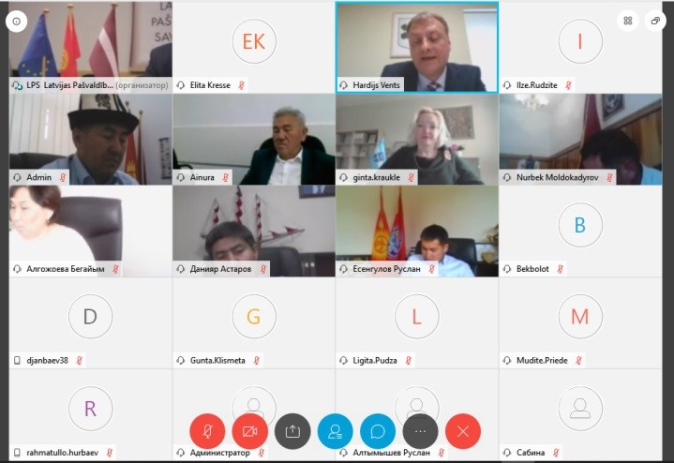
2020-жылдын 13-майында Швейцария каржылаган “Элдин үнү жана ЖӨБ органдарынын жоопкерчилиги” Долбоорунун колдоосу жана КР ЖӨБ Союзунун катышуусу менен видеоконференция өттү. Анын жүрүшүндө Кыргызстандагы шаарлардын мэрлери жана айыл өкмөт башчылары Латвия муниципалитеттеринин жетекчилери менен баарлашып, өз көйгөйлөрү менен бөлүшүп, кесиптештеринин тажрыйбасы менен жакындан тааныша алышты. Азыркыдай оор кризис маалында өкмөт жергиликтүү өз алдынча башкарууга көбүрөөк ишенип, көрсөткөн колдоосу да масштабдуу болушу керектиги, муну менен жарандарды тезирээк, сапаттуу, ишенимдүү жана ийгиликтүү түрдө коргоп, колдой алаары конференциядан алынган башкы сабак болду. Кризис шарттарында Латвиянын өз алдынча башкаруусунун иш тажрыйбасында эмнелер көбүрөөк кызыгууну жаратты? Бул өлкөдөн дагы эмнелерди үйрөнүүгө болот?

Латвиянын өз алдынча башкаруусу адамдар мамлекетке ишене тургандай өз ара байланыш системасын түзө алышты. Маалымат жеткирүү өзөктүк мааниге ээ – Латвиянын ар бир жашоочусу ЖӨБ органдарынан маалымат алып, ошого ишенет. Себеби айрым мамлекеттик структураларга караганда жарандардын ЖӨБ органдарына болгон ишеними салттуу түрдө жогору. Кризис боюнча улуттук комиссия өз ишин баштаганда эле Латвиянын ЖӨБ ассоциациясы ага тартылган. Мамлекет жана башкаруу системасында элге эң жакын бөлүгү болгон жергиликтүү өз алдынча башкаруу бирдиктүү механизм катары иштеп кетиши үчүн бул өтө зарыл эле. Ассоциация бардык ЖӨБ органдары үчүн финансы, саламаттык сактоо, бакубатчылык (биздеги Социалдык өнүктүрүү министрлиги), ички иштер министрлери менен туруктуу видеоконференцияларды өткөрүп турат. Конференцияга ЖӨБ органдарынын миңге жакын жетекчилери жана кызматкерлери кошулат. Конференция аркылуу алар түзүлгөн кырдаал, өкмөт көрүп жаткан чаралар, өнүгүүнүн келечеги тууралуу маалыматты түз алышат. Мындай конференция маалында Латвиянын финансы министри жергиликтүү бюджеттер кыскарбай турганын бир нече жолу ачык жарыялаганы өтө маанилүү болду.
Гинтс Камински, Латвиянын Өз алдынча башкаруулар ассоциациясынын төрагасы

Эпидемиянын шарттарында Латвиянын жергиликтүү өз алдынча башкаруу органдары да бизнестин көйгөйлөрүнөн четте калган жок. ЖӨБ органдары инвестициялык долбоорлорду ишке ашыруу үчүн мамлекеттик бюджеттен пайызсыз зайым ала алышат. Бул максатта бөлүнгөн каражаттардын жалпы көлөмү 150 миллион еврону түздү. Бул оной эмес каражат курулушка, кызмат көрсөтүүлөрдү сатып алууга жана жер-жерлерде экономиканы жандандыра ала турган башка долбоорлорго жумшалмакчы. Подрядчыларды жана субподрядчыларды “тартып кете алган” курулушка артыкчылык берилет. Кризистен жапа чеккен бардык компаниялар “Алтумс” (Altums) мамлекеттик финансылык өнүктүрүү институтунан насыя кепилдиктерин жана айланма капиталга насыяларды ала алышат. Насыялардын суммасы – 15 миллион еврого чейин, ал эми төлөө мөөнөтү 25 жылга чейин болот.
Андра Фелдмане, Латвиянын Өз алдынча башкаруулар ассоциациясынын төрагасынын кеңешчиси

Латвиянын региондору кризис маалында аймактык өнүгүүнү токтотушкан жок. Аралыктан чогулуп, муниципалитеттерди өнүктүрүү долбоорлорун талкуулашты. Маданий мурасты колдоо боюнча долбоорлор ишин улантууда, аралыктан иштөө форматы үчүн жарамдуу долбоорлорду уюштуруунун жаңы формалары изделип жатат. Энергияны үнөмдөө боюнча семинарлар дээрлик күн сайын өтүүдө. Эстония менен чогуу узундугу 1600 километр болгон “Токойдогу чыйыр жол” аттуу кызыктуу долбоорду даярдадык. Бул долбоорду ийгиликтүү таанытып, эки метрдик социалдык дистанцияны бузбастан адамдарды бул маршрутту басып өтүүгө түрттүк. Бул долбоорду блогерлер аркылуу таанытуу ыкмасын таптык.
Паргауя муниципалитетинде аралыктан окутуу шарттарында балдар үчүн акысыз тамактанууну сактап калууну чечтик – үй-бүлөлөргө талондорду таратып бердик, ал талонду көрсөтүп, жергиликтүү дүкөндөрдөн азык-түлүк алса болот. Муну менен үй-бүлөлөрдү да, жергиликтүү ишкерлерди да колдоп жатабыз.
Кризис – бул күн сайын өтө ыкчам чечишибиз керек болгон көйгөйлөр. Бирок оң жактары да бар экен. Мисалы, тынч маалда кийинкиге калтырып жүргөн иштерди жасоого стимул пайда болду.
Хардийс Вентс, Видзем аймагын пландоо боюнча төрага, Паргауя (Pārgaujas novads) муниципалитетинин төрагасы
Кыргызстандын ЖӨБ органдарынын жетекчилерин бир топ суроолор кызыктырды: Муниципалдык кызматчылардын маянасы кантип төлөнүп жатат? Кризис маалында жардамга муктаж адамдардын саны канчалык көбөйдү? Эгерде салык каникулу жарыяланса, бюджеттин киреше бөлүгүнө кандай колдоо көрсөтүлөт? ЖӨБ органдары өкмөттөн кандай мөөнөткө зайым алса болот? Мигранттар кайтып келиштиби жана алардын маселеси кантип чечилүүдө? Туристтер келбеген шарттарда Рига абалдан кантип чыгууда? Кризис шарттарында ЖӨБ органдарына кандай ыйгарым укуктар жетишпей жатат? Өкмөт көрүп жаткан чаралар тууралуу ЖӨБ органдарын маалымдоо үчүн кандай каналдар колдонулду? Эпидемия ЖӨБ органдарынын, муниципалдык мекемелердин жана уюмдардын өздөрү үчүн иштин жаңы регламенттерин талап кылып жатабы?
Ушул жана башка суроолорго кенен жоопторду “Муниципалитет” журналынын сайтынан окуй аласыз (http://municipalitet.kg/ru/article/full/2224.html).

Бардык суроолор боюнча коомчулук менен байланыш боюнча адис Нургуль Жаманкуловага кайрылсаңыз болот: NJamankulova@dpi.kg , 0770 771-711, 0555 313-385.

“Элдин үнү жана жергиликтүү өз алдынча башкаруу органдарынын жоопкерчилиги: бюджеттик процесс” Долбоорун Швейцариянын Өнүктүрүү жана кызматташтык агенттиги (SDC) аркылуу Швейцария Өкмөтү каржылайт жана Өнүктүрүү саясат институту ишке ашырат (мындан ары – Долбоор). Www.vap.kg

